1. **Название текста – «Готовность к школе». Как вы думаете, о чем и о ком пойдет речь в тексте с таким названием?**
2. **Как вы думаете, что ребенок должен** *знать* **и** *уметь***, чтобы пойти в 1-й класс? Заполните таблицу.**

***Слова для справки****: основную информацию о мире; писать, читать, считать, учиться, слушать; имена родителей; спокойно сидеть весь урок; как зовут учительницу; хорошо говорить на родном языке; себя вести; правила этикета и поведения в коллективе; общаться; свое имя и адрес; запоминать информацию.*

|  |  |
| --- | --- |
| Знать | Уметь |
|  |  |

1. **Прочитайте текст и выполните задания.**

**Готовность к школе**

Быть готовым к школе – не значит  
уметь читать писать, считать.  
Быть готовым к школе – значит  
быть готовым всему этому научиться.

Готовность ребенка к школе в области умственного развития включает несколько аспектов, которые связаны между собой.

Ребенку, который идет в первый класс, необходим запас знаний об окружающем мире. Но важен не только объем этих знаний, но и их их качество: правильные ли они, четкие и общие. На основе этих знаний в младшем школьном возрасте начинают формироваться новые, необходимые для обучения качества.

Школьное обучение предъявляет ребенку новые требования к его речи, вниманию, памяти. Большую роль играет психологическая готовность к обучению, т. е. осознает ли (понимает) сам ребенок, что его ждет в школе другая деятельность, не такая, как в детском саду.

Особым критерием готовности к школьному обучению является хорошее знание ребенком своего родного языка.

Однако самое главное - это не уметь читать и писать, а холистический подход к готовности ребенка, физическая, физиологическая готовность к школе.

Ребенок должен быть ловким, уметь балансировать, уметь держать спину. Надо помнить о важности моторного развития, которое сильно стимулирует речевые центры. К сожалению, в настоящее время в школах очень много физически слабых детей.

Также важно, чтобы ребенок был «неврологически зрелым». Речь развита? Мотивация к учебе есть? Он наигрался до школы? Ролевые игры были? Командные игры были? Тогда период игры сменяется периодом учебы. Если ребенок еще не наигрался, то тогда ручка и карандаш превращаются в пушку на уроке, а не в предметы, которыми надо писать.

Следует также помнить, что большое значение имеет стрессоустойчивость ребенка. В школе шум, много детей, учитель - взрослая и чужая тетя; ребенок еще не знает, где столовая, туалет и т.д. – это все факторы, которые могут вызвать беспокойство и стресс.

Не все дети, которые идут в 1-й класс, могут выдержать 30 минут урока. Это так называемые «нересурсные» дети. Им очень важно встать, потянуться, походить. Статика – это тяжело для детей, это физиологическое утомление. Когда ребенок устал, включается охранительное торможение мозга, и в этом случае учителю уже невозможно работать с ним в классе.

Обо всех этих моментах надо помнить, когда мы говорим о готовности ребенка к школе.

<https://www.logoped.ru/slepev01.htm>

1. **Дополните предложения, выберите правильную форму.**

**-** Ребенку, который идет **до/в/на** первый класс, нужен запас знаний **про/о/об** окружающем мире.

- Школа предъявляет ребенку новые требования к его **речи/языку/говорению,** **вниманию/интеллигентности/вежливости, памяти/запоминанию/забвению.**

- Важно понимать, успел ли ребенок **наиграться/играть/поиграться** до школы **в/_/на** ролевые игры.

- Большое **значение/внимание/роль** имеет стрессоустойчивость ребенка.

- Обо **всех/некоторых/самых** этих моментах необходимо помнить, когда мы говорим **о/об/обо** готовности ребенка **для/к/в** школе.

- Важно, насколько знания ребенка **правильны/правильными/правильный и четки/четкими/четкий**.

- На базе этих **предпосылок/предпосылки/предпосылке** в младшем школьном возрасте начинают формироваться новые, необходимые **для/в/про** обучения качества.

1. **Образуйте предложения по аналогии:**

*Ребенок нуждается в запасе знаний об окружающем мире. - Ребенку необходим запас знаний об окружающем мире.*

- Ребенок нуждается в качественных знаниях об окружающем мире.

**-** Ребенку нужно качество для дальнейшего обучения.

- Уже в первом классе ребенок нуждается в хорошем владении родным языком.

- Так как ребенок попадает в незнакомую среду, он нуждается в сильной стрессоустойчивости.

**-** Не все дети в первом классе могут выдержать 30 минут урока, многие из них нуждаются в движении, в возможности встать, потянуться, походить.

1. **Образуйте словосочетания с глаголами:**

|  |  |
| --- | --- |
| Вызывать | к школе |
| Предъявлять | в детстве |
| Превращаться | в пушки и другие предметы |
| Наиграться | новые требования к речи/ребенку |
| Помнить | обо всех моментах |
| Готовиться | беспокойство и стресс |
| Стимулировать | о готовности |
| Говорить | речевые центры |

1. **Определите, истинно ли высказывание (ДА/НЕТ):**

**-** Быть готовым к школе – значит уметь читать писать, считать.

- На основе знаний об окружающем мире, полученном в младшем школьном возрасте, начинают формироваться новые, необходимые для обучения качества.

- В настоящее время в школах очень мало физически слабых детей.

**-** Школьное обучение предъявляет ребенку новые требования к его речи, вниманию, памяти.

- Все дети, которые идут в 1-й класс, уже могут выдержать 30 минут урока.

- «Нересурсные дети» - это первоклассники, которым сложно выдержать 30 минут урока, поэтому им надо встать, походить, потянуться.

**-** Если ребенок еще не наигрался, то тогда ручка и карандаш превращаются в пушку на уроке, а не в предметы, которыми надо писать, что говорит о неготовности ребенка к школе.

**8. Какой информации нет в тексте:**

**-** Существенную роль играет психологическая готовность ребенка к обучению, т. е. осознание им общественной значимости его новой деятельности.

**-** Прифизиологическом утомлении включается охранительное торможение мозга: ребенка невозможно чему-то научить на уроке.

**-** Школьное обучение предъявляет ребенку новые требования к его речи, вниманию, памяти.

- Если ребенок еще не наигрался и пытается играть на уроках, учитель должен проинформировать об этом родителей и требовать вернуть ребенка в дошкольное учреждение.

**Рассмотрите объявления о подготовке детей к школе. Напишите (10 предложений), какое предложение (а, б, в) понравилось вам больше и почему. Что предлагают центры?**

|  |
| --- |
|  |

А)

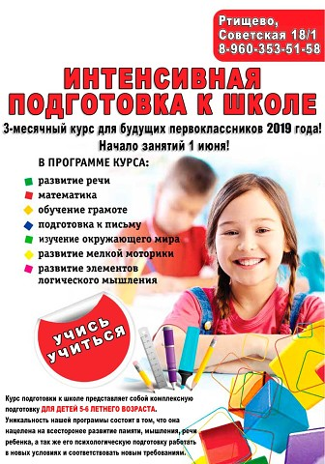

Б)

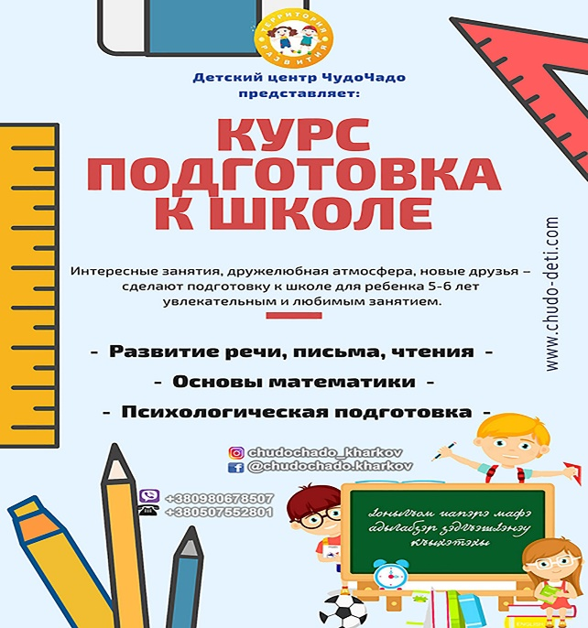

В)

